

Comunicati stampa e foto sul sito www.comune.pordenone.it/ alla voce Area stampa

Progetto di palestra alla scuola G.Narvesa

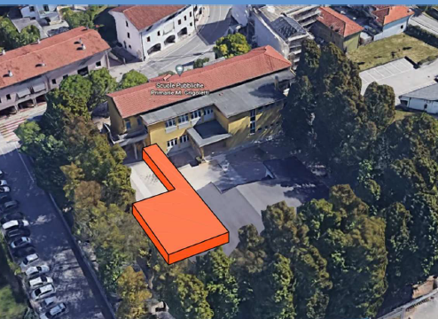
Progetto mensa alla M. Gigoletti

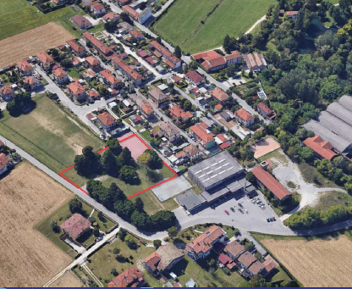
Area nuovo asilo a Torre

Uff Stampa : edoardo fabris e-mail; edoardo.fabris@comune.pordenone.it tel. 0434 392223 cell. 331 7018956

